

**PROJET GL 02 :**



**« Gestion d’association humanitaire caritative »**

**Pésenté par :**

**Rebai Mohamed Younes**

**Abed Nada Fatima Zohra G01**

www.RE&BE.com

**1. Introduction :**

**Présentation du projet :**

Dans le cadre du projet portant la réalisation d’une application de prévention des impacts psychologiques ou socio-économique, d’aide aux nécessiteux, aux personnes sans domicile fixe, aux gens qui ont perdu leurs emplois ainsi que ceux qui subissent des violences domestiques, nous avons opté pour la réalisation d’un logiciel de gestion d’une association humanitaire caritative.

Notre logiciel consiste à donner une meilleure gestion à l’association afin de tirer le maximum de leurs ressources. Grâce à cette application les membres de l’association concerné peuvent opérer efficacement et dans les brefs délais durant cette pandémie.

**Motivation :**

La crise sanitaire qu’a causé le virus COVID-19 a jetée de nombreuses personnes dans la précarité du jour au lendemain ce qui fait que Les associations se sont trouvé sur le pont, face à une situation inédite qui bouleverse les dispositifs traditionnels , elles voient arriver de nombreuses personnes qui viennent pour la première fois demander de l’aide : des familles touché par le chômage partiel, le tourisme ou l’événementiel qui se retrouvent sans activité, des intérimaires qui ne trouvent plus de mission tous se retrouvent obligé de recourir à l’aide alimentaire.

Notre logiciel est principalement conçu pour remédier aux problèmes rencontrés par les associations, tels qu’aider plus de gens en moins de temps avec la bonne organisation de leurs ressources disponibles. Notre application permet aussi aux associations d’aider les gens à maintenir leur santé mentale en plein confinement en s’appuyant sur l’aide des psychologues bénévoles, comme elle sert à cerner les régions les plus affecté par le virus et qui nécessitent plus d’aide en se basant sur des statistiques.

**2. Spécifications Fonctionnelles :**

**2.1 Modèle de domaine :**

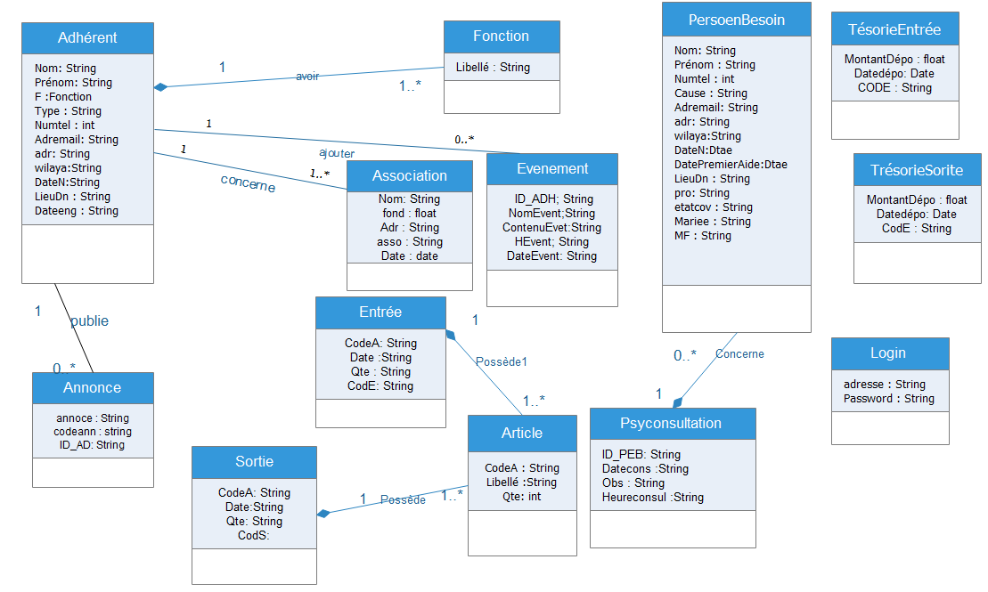

**2.2 Besoins fonctionnelles :**

Les fonctionnalités offertes par notre logiciel sont les suivantes :

* L’ajout, la suppression ainsi que la modification de différents fichier (adhérents, personnes nécessiteuses, ..) ;
* La gestion des fonds, ainsi que la gestion des articles ;
* Un espace où l’association peut gérer ses éventements avec un emploi du temps hebdomadaire;
* Des statistiques concernant des critères ciblés : consommation d’aliment (farine,…), masque, oxygène, appareil ;
* Des statistiques qui permettent de dénommer les différentes régions les plus affectées par le virus.

**2.3 Besoins non-fonctionnelles :**

Les besoins non-fonctionnelles de notre application :

* L’application doit permettre de gérer les accès des utilisateurs selon un privilège et un état d’activation de chaque compte. Les mots de passes sont stockés de manière sécurisée où le président est le seul qui peut attribuer, modifier ou supprimer les mots de passes de tous les utilisateurs.
* L’attractivité : l’interface de cette application doit être ergonome conviviale et voire même apte à aider l’utilisateur à mieux gérer son espace de travail. (les menus de notre logiciel sont munis d’animation et beaucoup de couleurs, et l’écran n’est pas surchargé)
* Facilité d’utilisation : tous les options nécessaires à un utilisateur sont regroupées dans une même fenêtre et propre à chacun.
* Notre application est compatible avec n’importe quel système d’exploitation.
* Notre logiciel ne nécessite pas une configuration matérielle sophistiquée.

**2.4 Les différents acteurs du système :**

**Le président :** c’est le pilier de l’association, son travail consiste à gérer les adhérents, rédiger le règlement et le modifier en cas de besoin ainsi que mettre à jours le mur des annonces propre à l’association. Comme il a le privilège de consulter les statistiques qui l’aide à avoir une meilleure vision sur l’état actuel de la crise sanitaire.

**La secrétaire :** son activité consiste à gérer les informations des personnes nécessiteuses ainsi que les événements de charité qu’organise l’association.

**Le gestionnaire de Stock :** sa principale fonctionnalité est de gérer le stock des aliments (farine, semoule, ..), des consommables (masques, ..) d’où il pourra enregistrer, modifier ou supprimer toutes les informations concernant les entrées et les sorties des produits.

**Le trésorier :** sa tâche est de gérer les fonds de l’association.

**Le psychologue :** son activité principale est la consultation des personnes nécessiteuses qui ont besoin de soutien psychologique. La consultation se fait par téléphone où le psychologue gardera le rapport après chaque consultation. En cas où l’intéressé ne possède pas de téléphone le psychologue se déplacera en respectant le protocole sanitaire.

**2.5 Diagramme de contexte statique :**

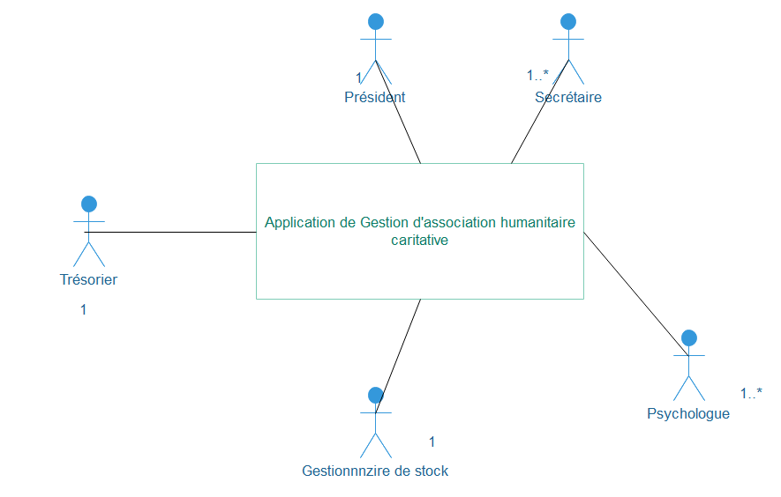

**2.6 Le diagramme de cas d’utilisation :**

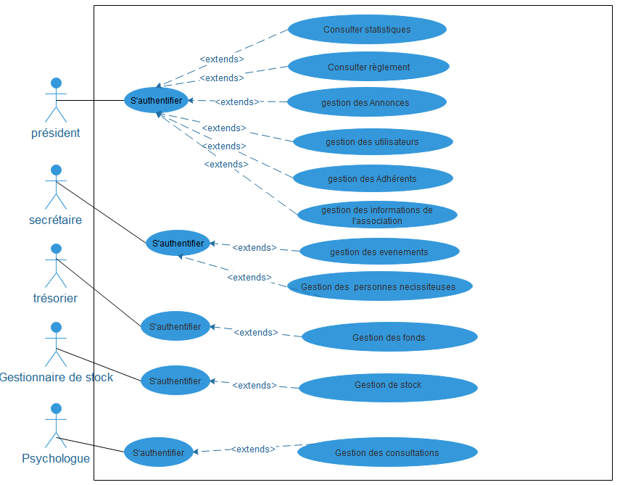

**2.7 Diagramme de séquence pour le cas d’utilisation « s’authentifier » :**

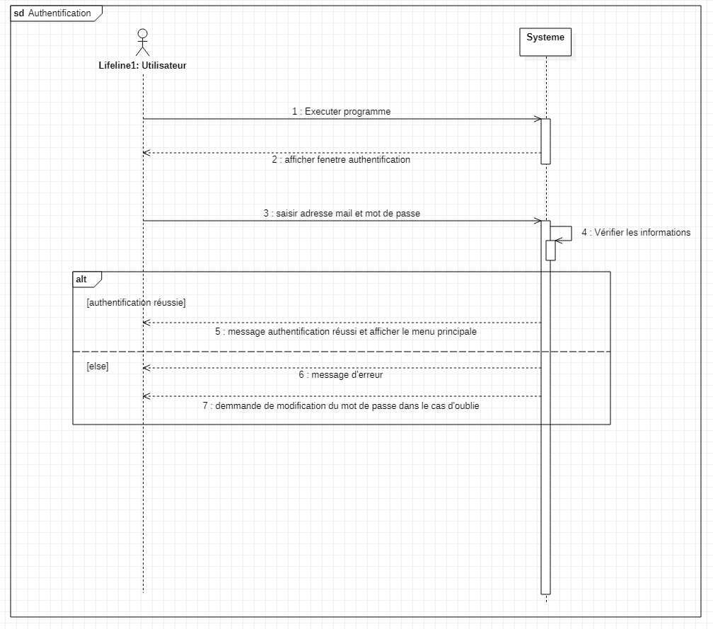

* **Gestion des utilisateurs :**

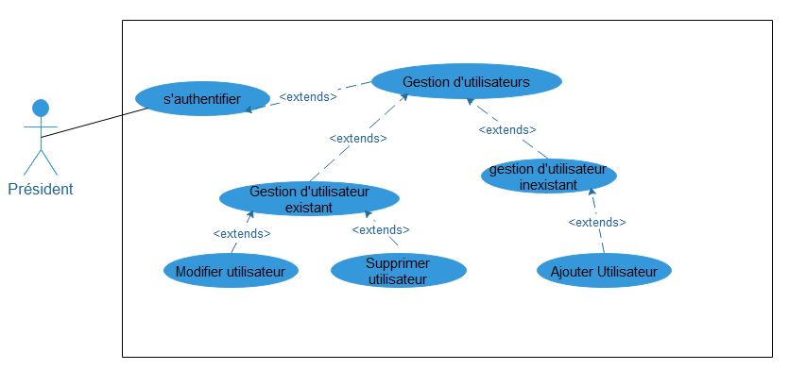

* **Gestion des informations de l’association :**

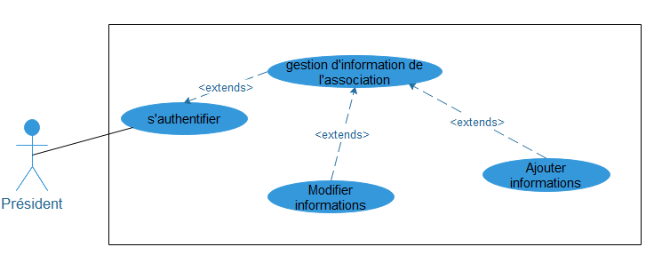

* **Gestion des annonces :**

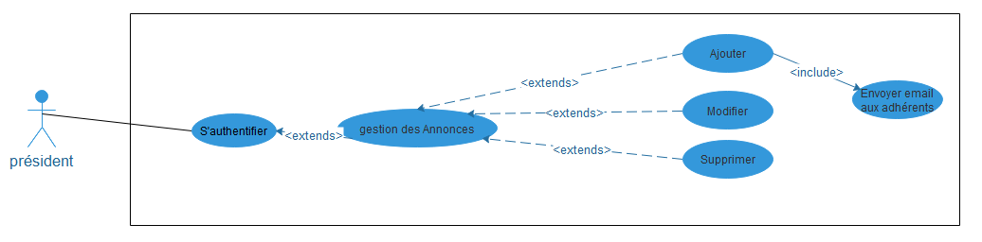

* **Gestion des adhérents :**

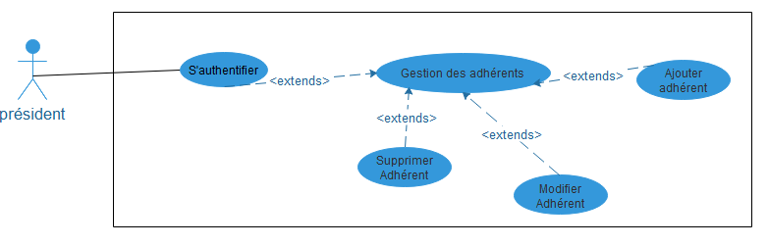

* **Gestion des fonds :**

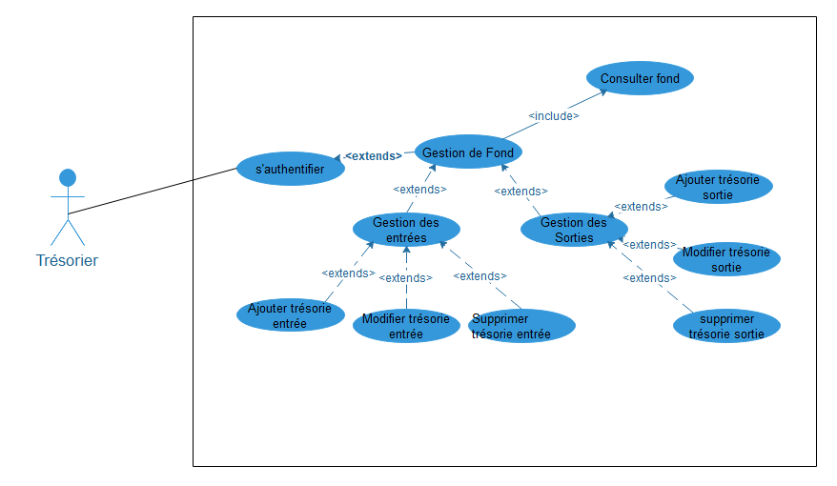

* **Gestion de stock :**

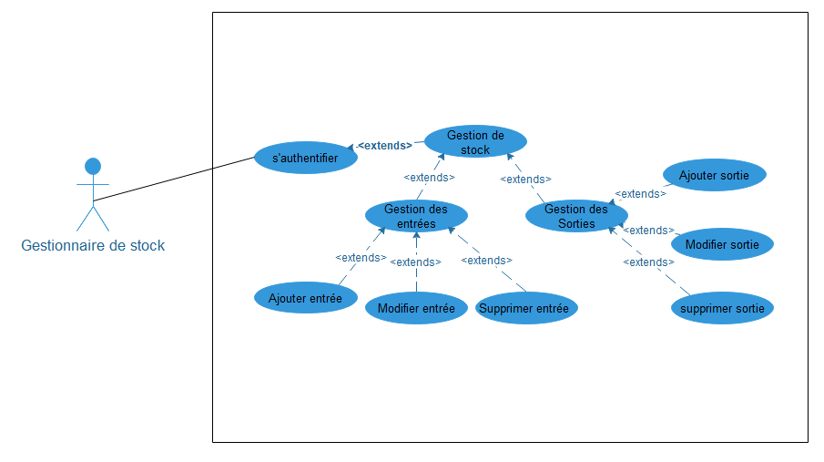

* **Fiche de cas d’utilisation pour le cas d’utilisation « Gestion de Stock » :**

**NOM** : Gestion de stock

**ACTEURS**: le gestionnaire de stock

**Description** : la gestion de stock doit être possible par le gestionnaire de stock d’ où il pourra ajouter un nouveau produit, modifier, supprimer en cas d’erreur ou bien tout simplement consulter.

Comme il peut enregistrer les entrés et les sorties du stock, les modifier ou les supprimer en cas d’erreur ou bien consulter à tous moments l’état du stock d’un produit donné.

**Auteur** : Abed

**Date** : 08/02/2021

**Pré condition** : l’utilisateur doit s’authentifier autant que gestionnaire de stock.

**Démarrage** : l’utilisateur a demandé la page Gestion de stock

**Description textuelle :**

L’utilisateur s’authentifie autant que gestionnaire de stock et choisit comme option **«** **Gestion de stock»** le système lui donne la main d’enregistrer un nouveau article, modifier ou supprimer en cas d’erreur, comme il peut enregistrer les entrées et sorties en saisissant le numéro de bon d’entrée en cas d’une entrée et le numéro bon de sortie en cas de sortie. A ce moment la quantité de stock du produit sera mise à jour automatiquement. L’utilisateur pourra donc consulter les entrées, les sorties et l’état du stock du produit souhaité.

**Description textuelle :**

L’utilisateur s’authentifie autant que gestionnaire de stock et choisit comme option **«** **Gestion de stock»** le système lui donne la main d’enregistrer un nouveau article, modifier ou supprimer en cas d’erreur, comme il peut enregistrer les entrées et sorties en saisissant le numéro de bon d’entrée en cas d’une entrée et le numéro bon de sortie en cas de sortie. A ce moment la quantité de stock du produit sera mise à jour automatiquement. L’utilisateur pourra donc consulter les entrées, les sorties et l’état du stock du produit souhaité.

* **Description textuelle :**

L’utilisateur s’authentifie autant que gestionnaire de stock et choisit comme option **«** **Gestion de stock»** le système lui donne la main d’enregistrer un nouveau article, modifier ou supprimer en cas d’erreur, comme il peut enregistrer les entrées et sorties en saisissant le numéro de bon d’entrée en cas d’une entrée et le numéro bon de sortie en cas de sortie. A ce moment la quantité de stock du produit sera mise à jour automatiquement. L’utilisateur pourra donc consulter les entrées, les sorties et l’état du stock du produit souhaité.

* **Gestion des consultations :**

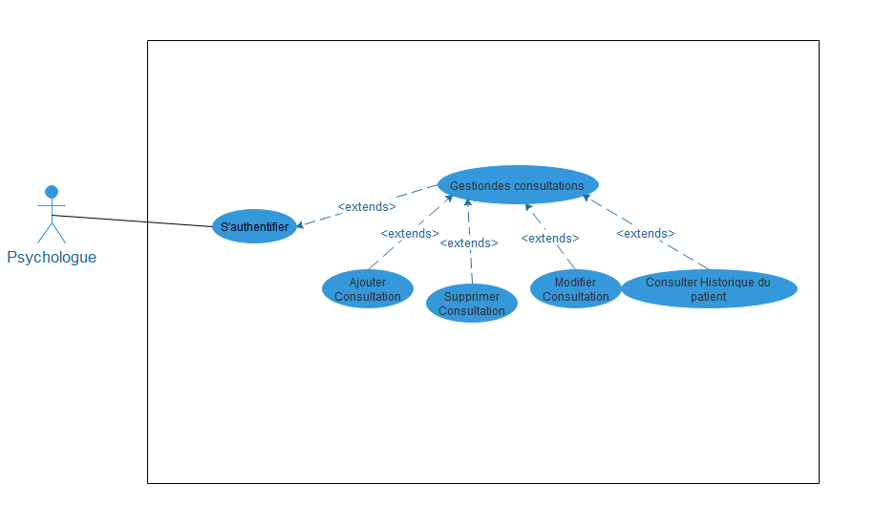

* **Gestion des événements:**

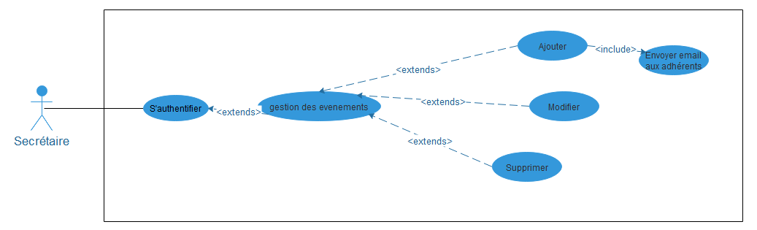

* **Gestion des personnes en besoins :**

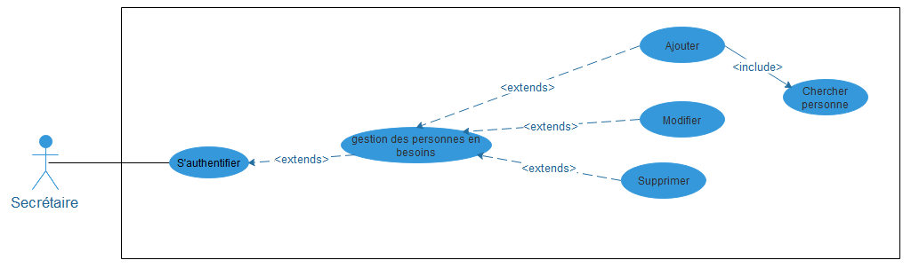

**3. Conception :**

**3.1 Dictionnaire de Données :**

|  |  |  |  |
| --- | --- | --- | --- |
| **Variable** | **Signification** | **Type** | **Taille** |
| ID_PC  DateCons  HeureConsul,  Obs  ID_PEB  Nom  Prénom  Sexe  numTel  Cause  etatCOV  pro  Mariée  Nfamille  ADRmail  ADR  DateN  LieuDN  DatePremiereAide  NomA  PrénomA  SexeA  TypeA  numTelA  ADRmailA  ADRA  Wilaya  DateN A  LieuDNA  DateEng  ID_Ann  AnnIn  DateAnn  Code_  NomF  iD_Event  NomEvent  InEvent  DateEvent  HeureEvent  ID_AD  CodeA  qteStock  libellé  CodE  QteEntrée  DateEnt  CodS  qteS  DateSort  CodTS  MontantdépoS  DateDépoS  CodeTE  MontantDépoE  DateDépoE | Identifiant consultation  Date de la consultation  Heure de la consultation  observation  Identifiant d’une personne en besoin  Nom de la personne en besoin  Prénom de la personne en besoin  Sexe de la personne  Numéro du téléphone  Cause de besoin  Etat de covid (atteint ou pas)  profession  état mariée  nombre de membre dans la famille  adresse email  adresse de la personne  date de naissance  lieu de naissance  date du premier d’aide  Nom de l’adhérent  Prénom de l’adhérent  Sexe de l’adhérent  Type d’adhérent  Numéro de téléphone de l’adhérent  Adresse mail de l’adhérent  Adresse de l’adhérent  Wilaya  Date de naissance de l’adhérent  Lieu de naissance  Date d’enregistrement  Identifiant annonce  L’annonce  Date de l’annonce  Code Fonction  Libellé fonction  Identifiant événement  Nom événement  L’événement  Date événement  Heure événement  Identifiant adhérent  Code article  Quantité en stock de l’article  Libellé de l’article  Code entrée  Quantité en entrée  Date entrée  Code sortie  Quantité sortie  Date sortie  Code transaction sortie  Montant déposé en sortie  Date transaction sortie  Code transactio entrée  Montant déposé en entrée  Date transaction entrée | Numérique  Date  Alphabétique  Alphabétique  Numérique  Alphabétique  Alphabétique  Alphabétique  Alphabétique  Alphabétique  Alphabétique  Alphabétique  Alphabétique  Alphabétique  Alphabétique  Alphabétique  Date  Alphabétique  Date  Alphabétique  Alphabétique  Alphabétique  Alphabétique  Numérique  Alphabétique  Alphabétique  Alphabétique  Date  Alphabétique  Date  Numérique  Alphabétique  Date  Numérique  Alphabétique  Numérique  Alphabétique  Alphabétique  Date  Alphabétique  Numérique  Alphabétique  Numérique  Alphabétique  Alphabétique  Numérique  Date  Alphabétique  Numérique  Date  Alphabétique  Numérique  Date  Alphabétique  Numérique  Date | 16  8  8  4000  12  40  40  1  10  1000  500  100  3  15  100  100  8  75  8  40  40  1  50  10  100  100  50  8  75  8  10  4000  8  10  100  10  100  4000  8  5  12  10  8  20  10  8  8  10  8  8  10  10  8  10  10  8 |

**3.2 Digramme de Classe :**

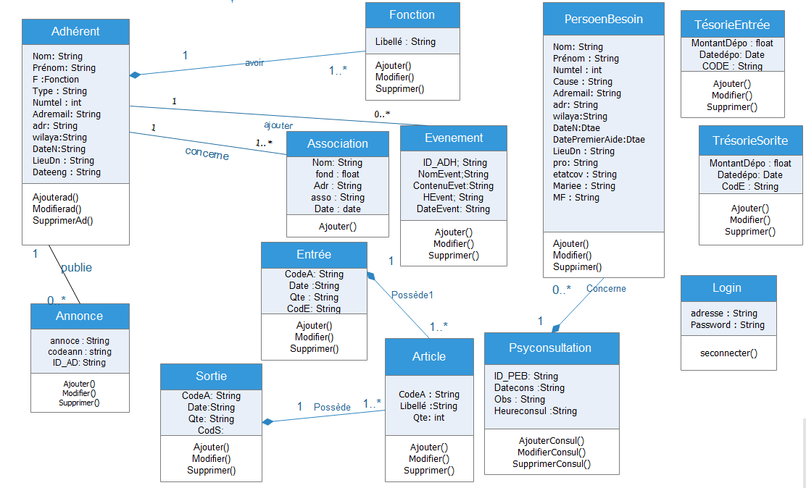

**3.3 Modèle Relationnel de données :**

* Evénements (ID_Event, NomEvent, InEvent, DateEvent, HeureEvent, ID_AD*) ;
* Fonction (Code_, NomF) ;
* Annonce (ID_Ann, ID_AD*, AnnIn, DateAnn) ;
* Adhérent (ID_AD, Nom, Prénom, sexe, code *, Type, numTel, ADRmail, ADR, Wilaya, DateN, LieuDN, DateEng) ;
* PersoEnBesoin (ID_PEB, Nom, Prénom, Sexe, numTel, Cause, etatCOV, pro, Mariée, Nfamille, ADRmail, ADR, Wilaya, DateN, LieuDN, DatePremiereAide) ;
* PsyConsult (ID_PC, ID_PEB*, DateCons, HeureConsul, Obs) ;
* ARTICLE (CODEA, LIBELLE, QTE_Stck) ;
* ENTREE (codE, CODEA*, QTE_ENTR, DATE_ENTREE) ;
* SORTIE (codS, CODEA*, QTE_SORT, DATEE_SORT) ;
* TSORTIE (CodTS, Date_depos, montantdepos) ;
* TENTREE (codTE, Date_depoE, montantdepoE) ;
* ASSOCIATION (ass, NOM, FOND, date_, ADR) ;

**4. Modélisation du Système :**

* **Diagramme de séquence de « Ajouter Trésorerie Sortie » :**

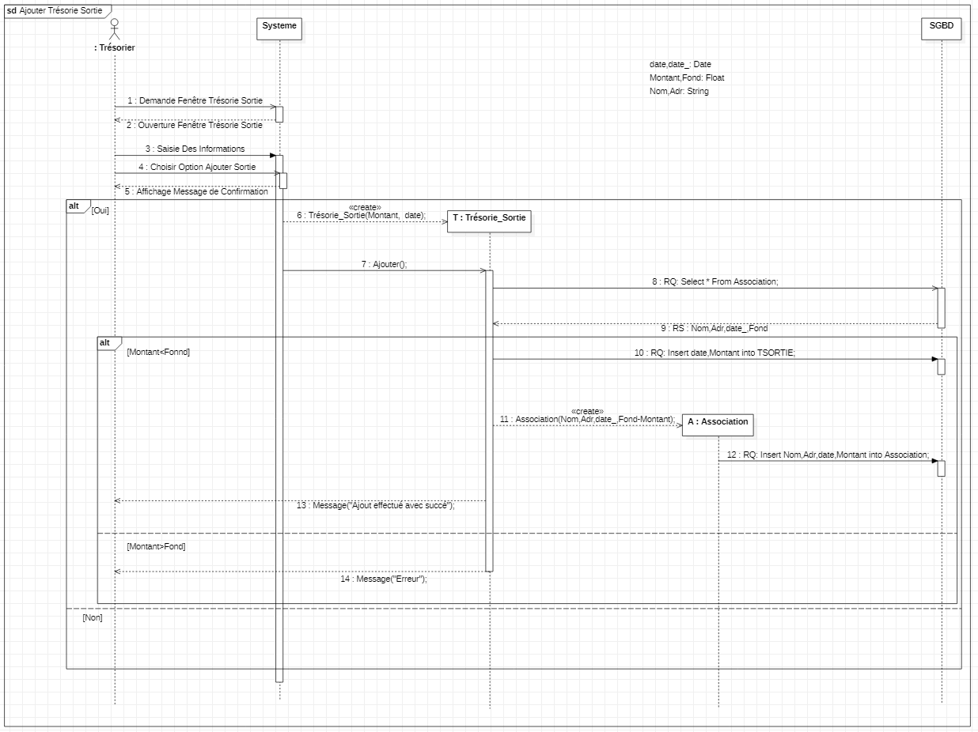

* **Diagramme de communication de « Ajouter Sortie » :**

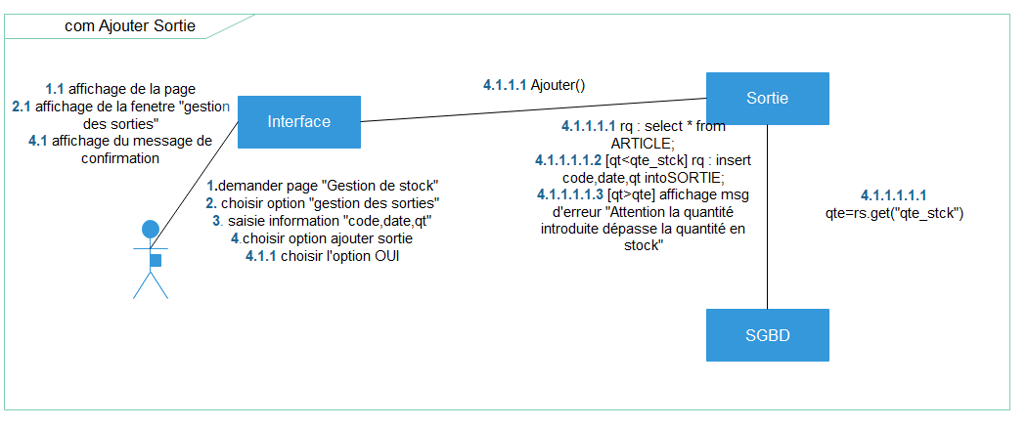

* **Diagramme de déploiement :**

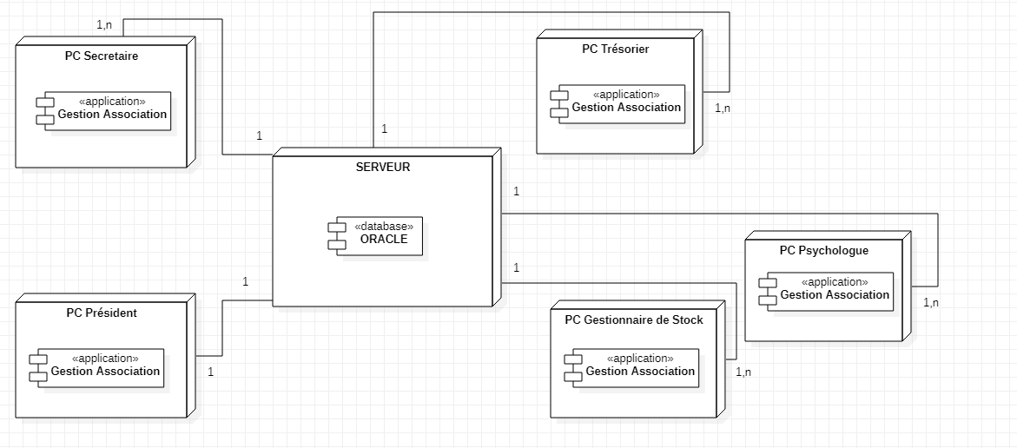

**5. Annexe :**

* **Fenêtre d’authentification :**

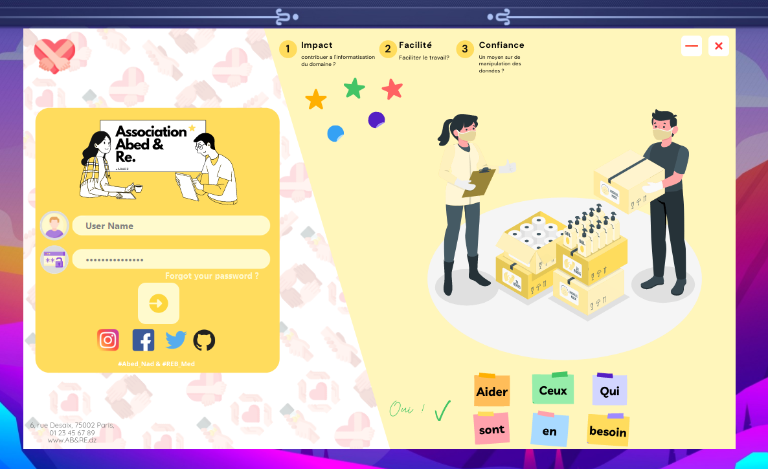

**En cas où l’utilisateur oublie son mot de passe il sera dirigé vers cette fenêtre**

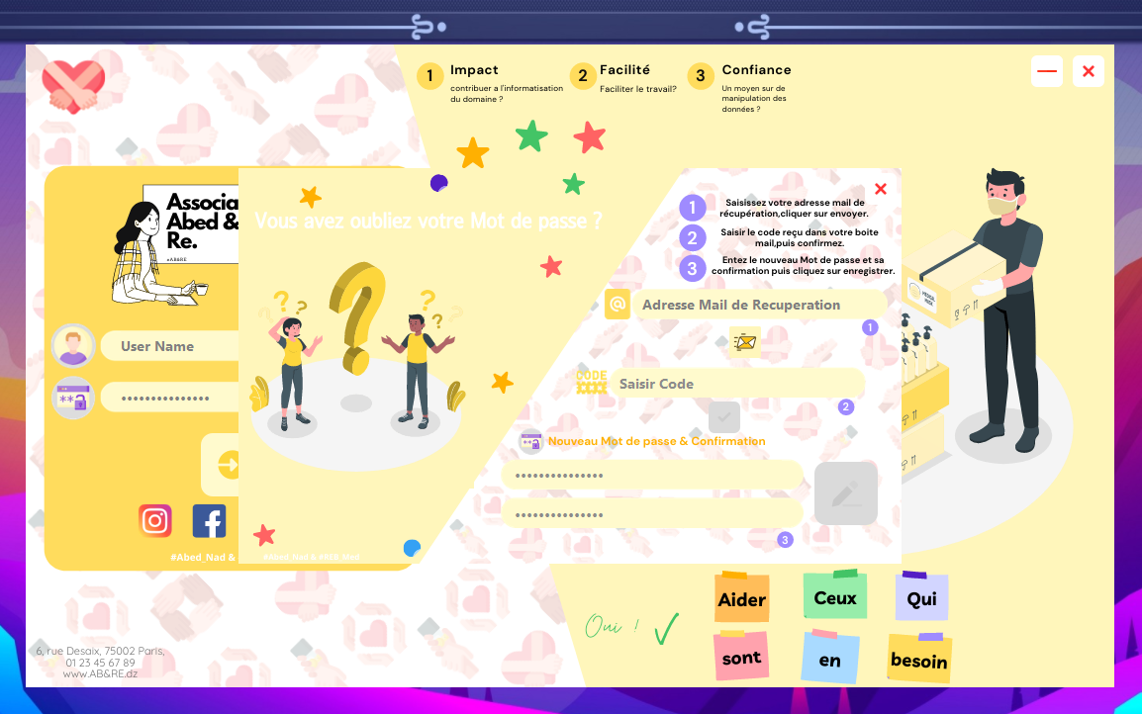

* **Espace Président :**
* **Menu principale :**

**Les utilisateurs de notre application partage le même menu principale mais l’accès aux options du menu se fait par privilège.**

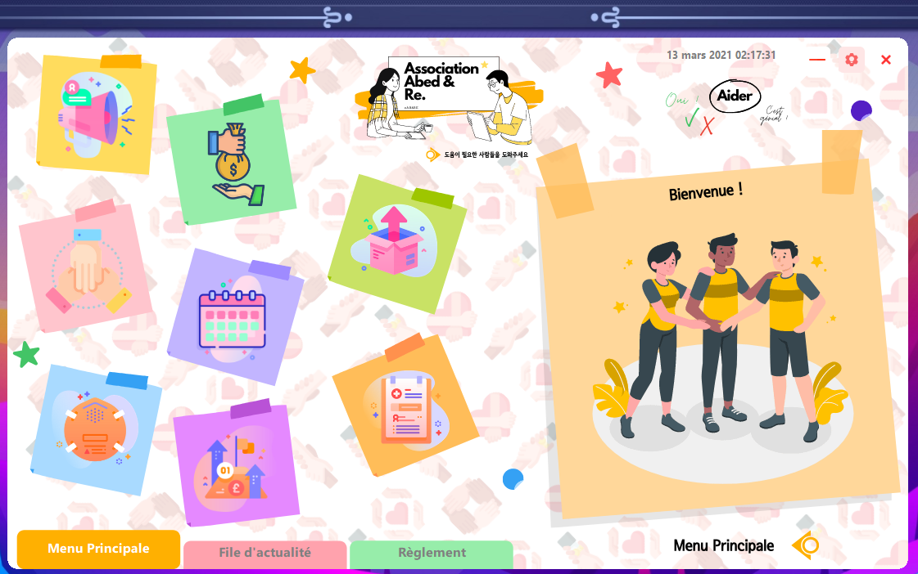

**Le président est le seul qui peut gérer les comptes des utilisateurs (Menu Secondaire).**

* **Menu Secondaire :**

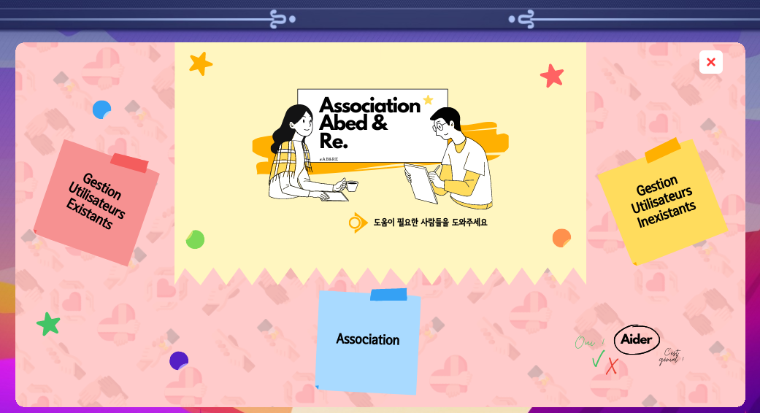

* **Utilisateur existant :**

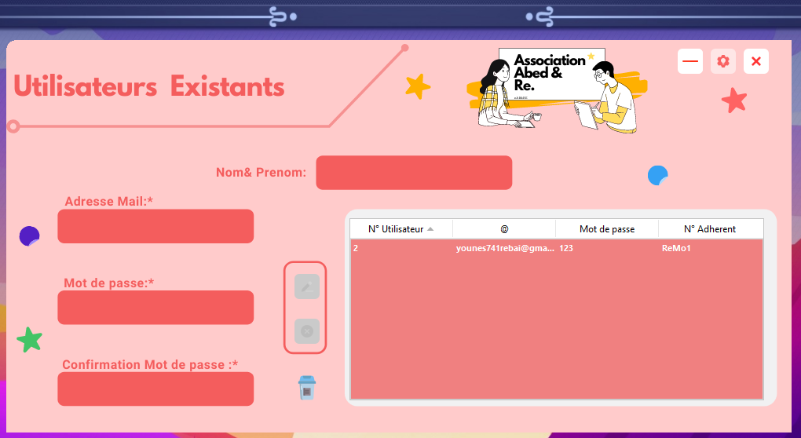

* **Nouvel utilisateur :**

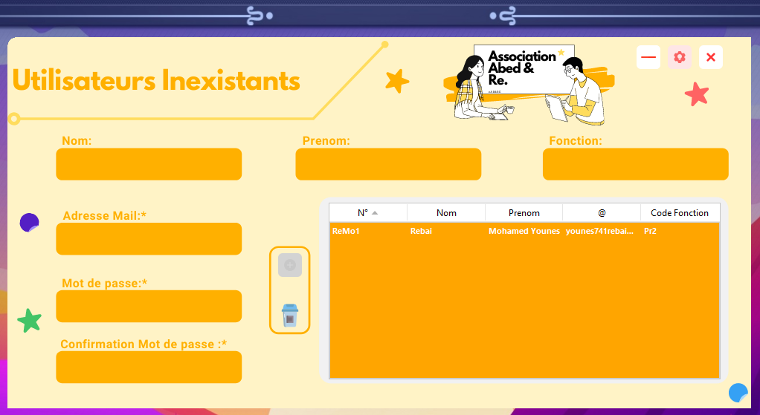

* **Gestion des informations propre à l’association :**

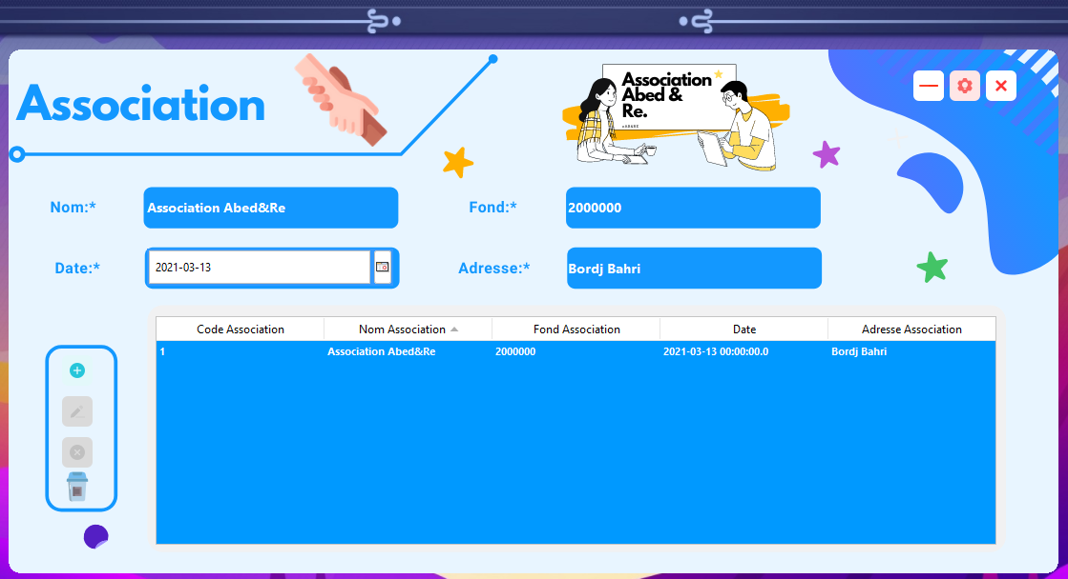

* **Gestion des annonces :**

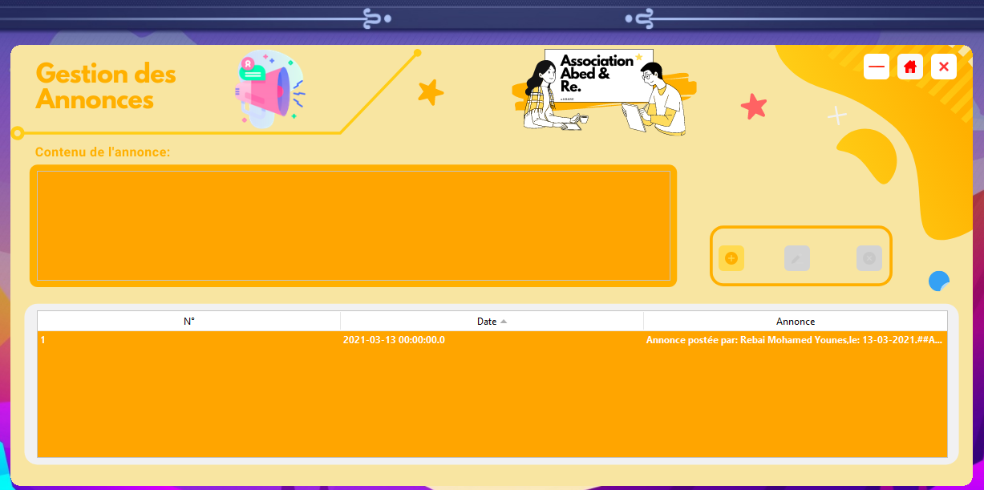

Modifier

Supprimer

**Ce bouton permet l’ajout d’une annonce. Une fois l’annonce ajoutée elle sera envoyé par mail à tous les adhérents de l’association.**

**Afin de modifier ou de supprimer l’annonce il faudrait d’abord la sélectionner.**

* **Gestion des adhérents :**

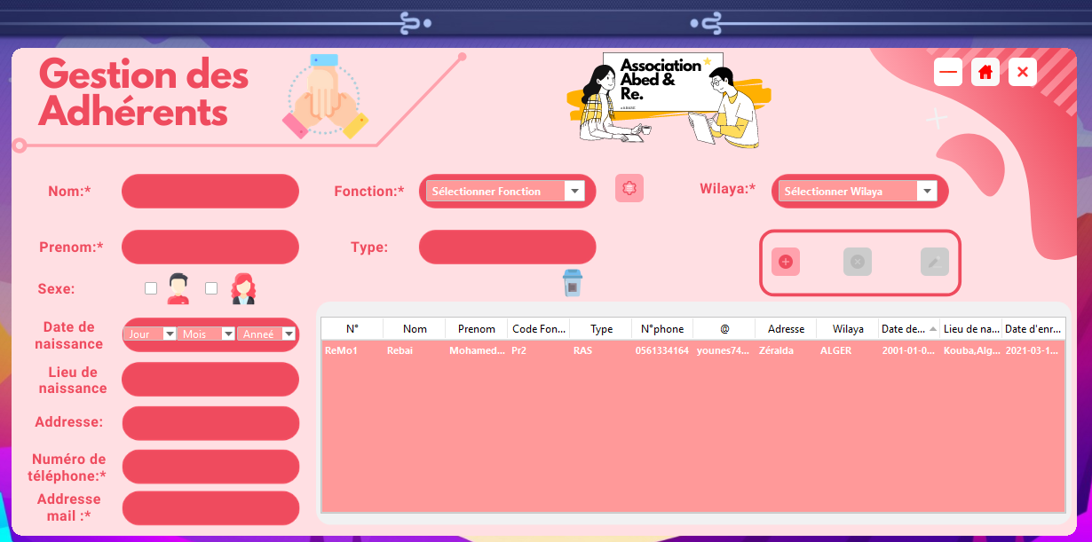

**Ce bouton permet la réinitialisation des champs .l’ajout, la modification et la suppression se fait de la même manière que la gestion des annonces.**

* **Gestion des Fonctions :**

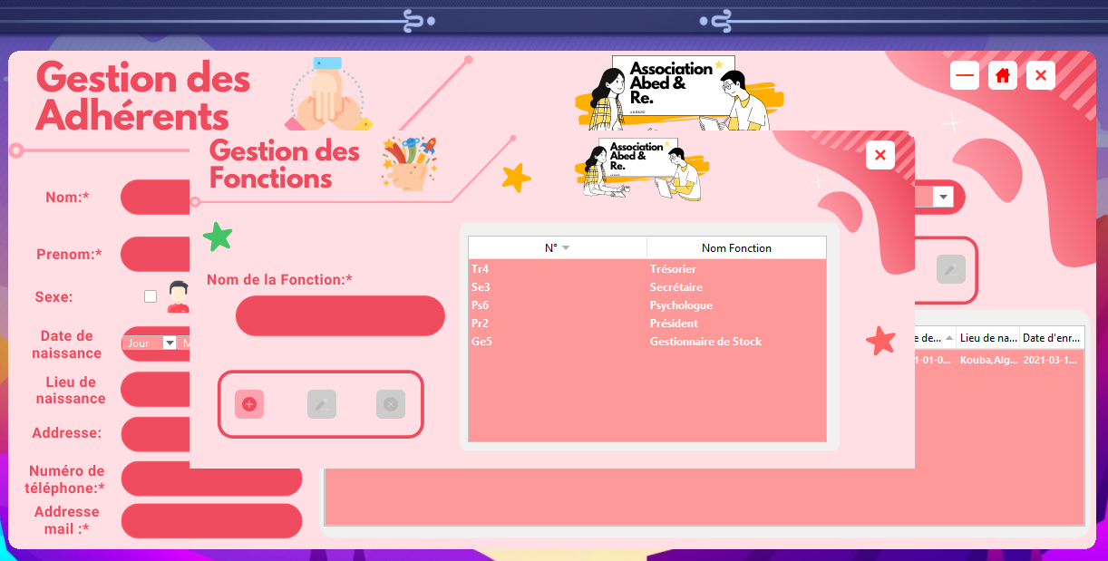

* **Statistique :**

Les statistiques comportent quatre volets :

* Statistique des personnes en besoins dans une période donnée selon leurs états (atteint du COVID -19, jamais atteint du covid, membre de famille atteint, guéris du COVID-19).
* Statistique des personnes en besoin par wilaya.
* Statistique des entrées par année pour un article données (masque, bouteille d’oxygène, …).
* Statistique des sorties par année pour un article donnée (masque, bouteille d’oxygène, …).
* Statistique des personnes ayant été affecté par des troubles psychologiques.
* Statistique des nombres de consultation psychologue par année.
* Statistiques des montants entrées par année.
* Statistiques des montants sorties par année**.**
* **Statistique Personne En Besoin :**

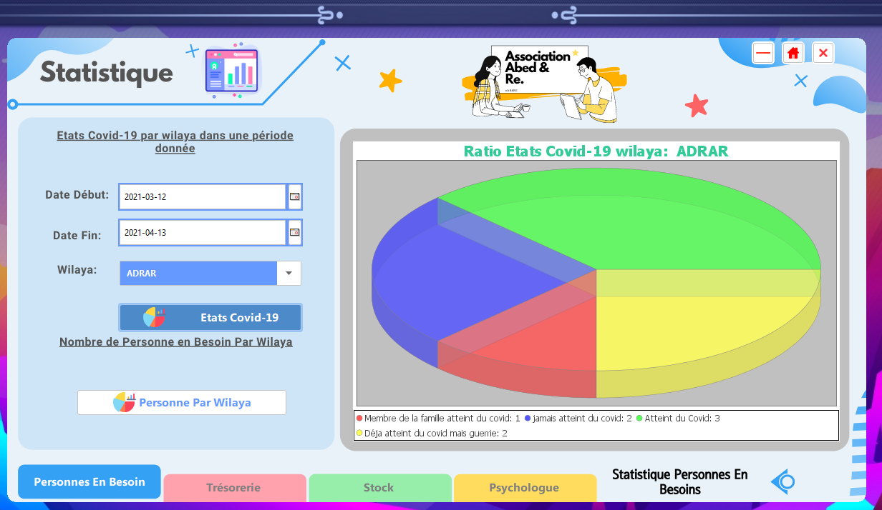

* **Statistique Stock :**

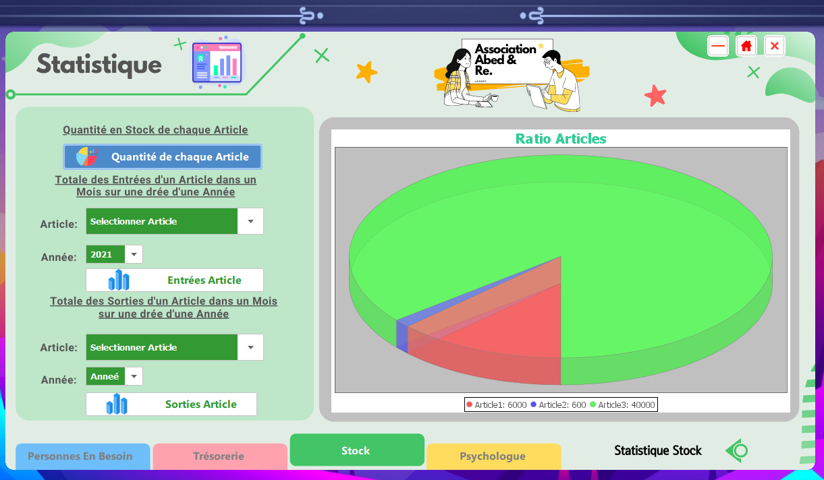

* **Statistique Trésorerie :**

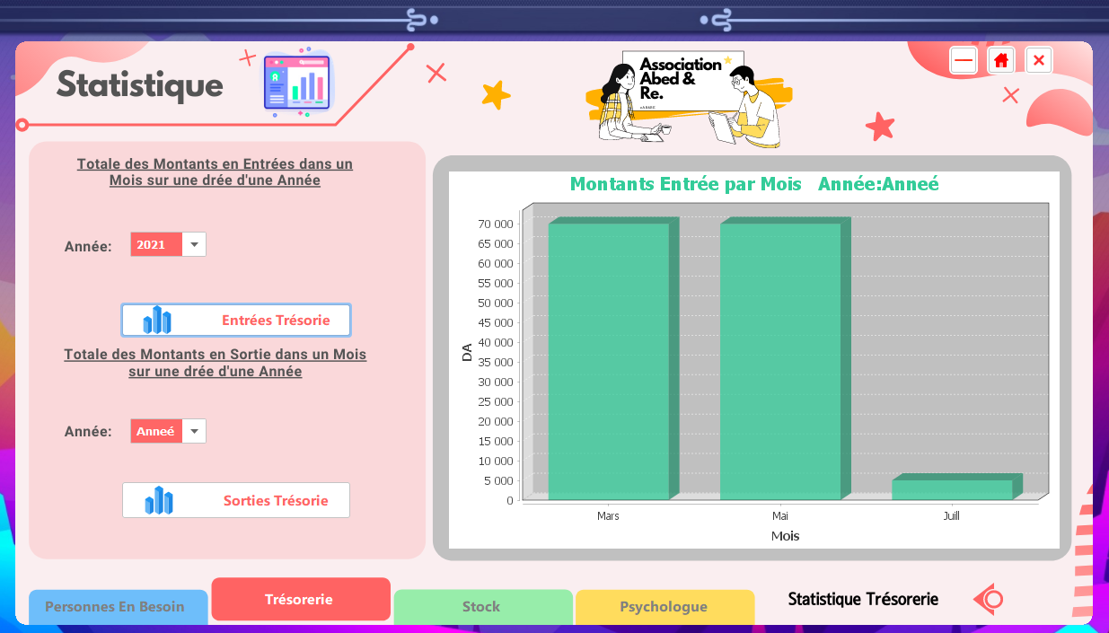

* **Statistique Psychologique :**

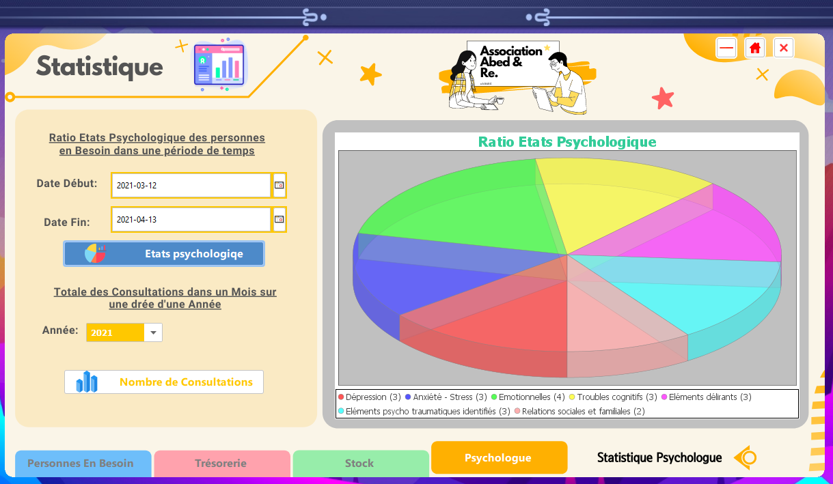

* **Espace Secrétaire :**
* **Gestion des personnes en besoins :**

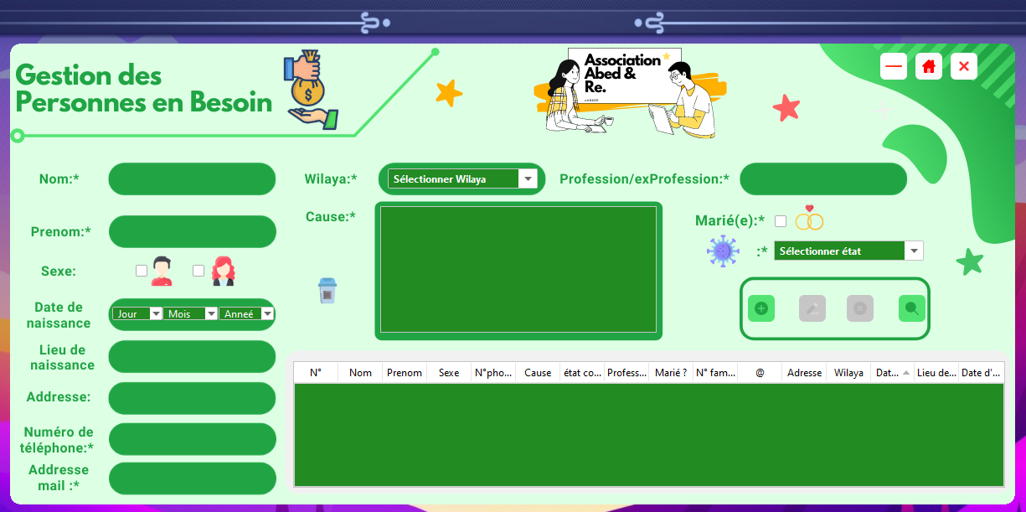

* **Chercher Personne :**

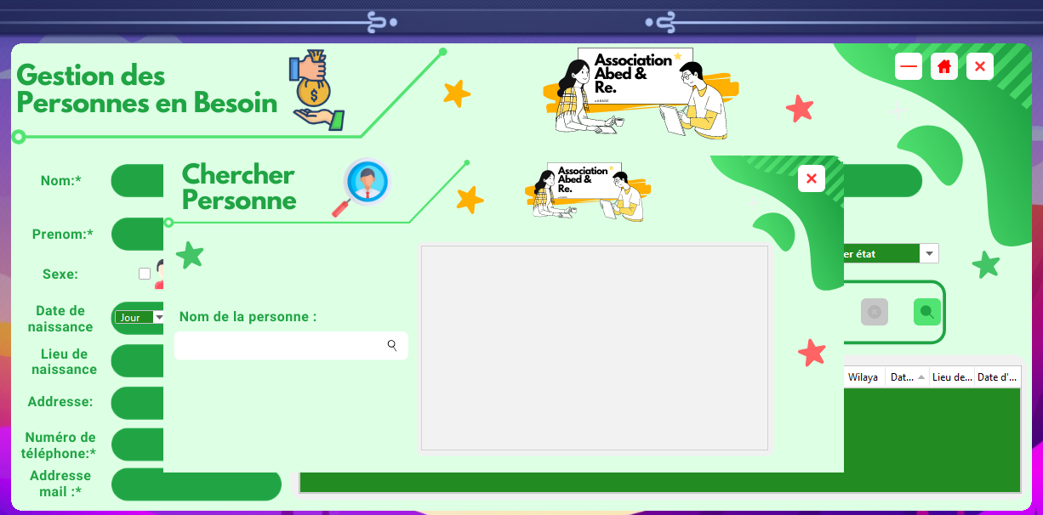

* **Gestion des événements :**

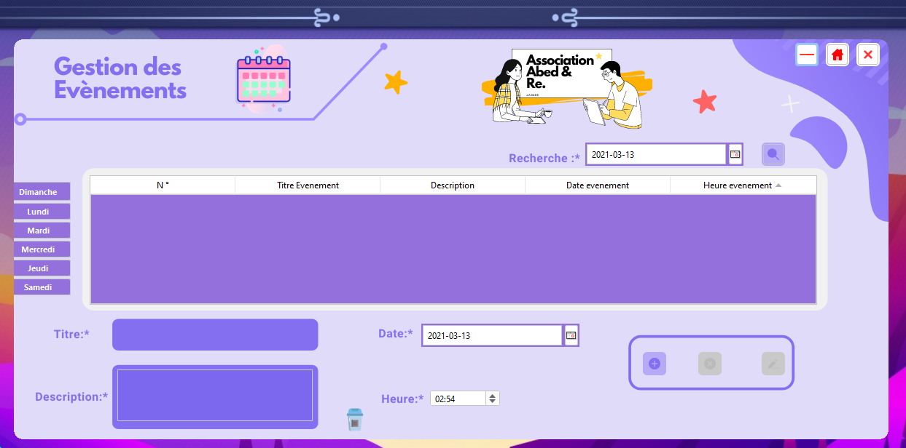

**La gestion des éventements se fait de la même manière que la gestion des annonces. Tous les adhérents seront notifiés par un mail en cas d’un événement.**

* **Espace psychologue :**

Liste de suggestion de nom de personnes par une lettre d’alphabet ou plus

* **Gestion des consultations du Psychologue :**

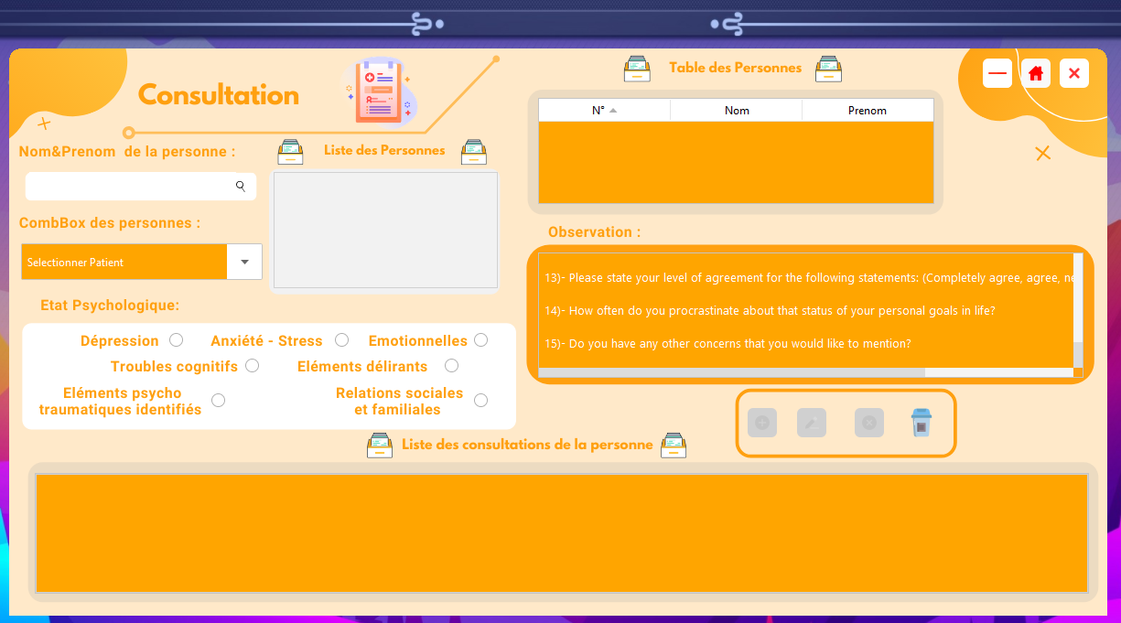

Les différents états psychologiques

**Le psychologue pourra donc garder l’historique de consultation qui concerne le patient**

**(Personne en besoin)**

* **Espace gestionnaire de stock :**
* **Gestion de stock :**

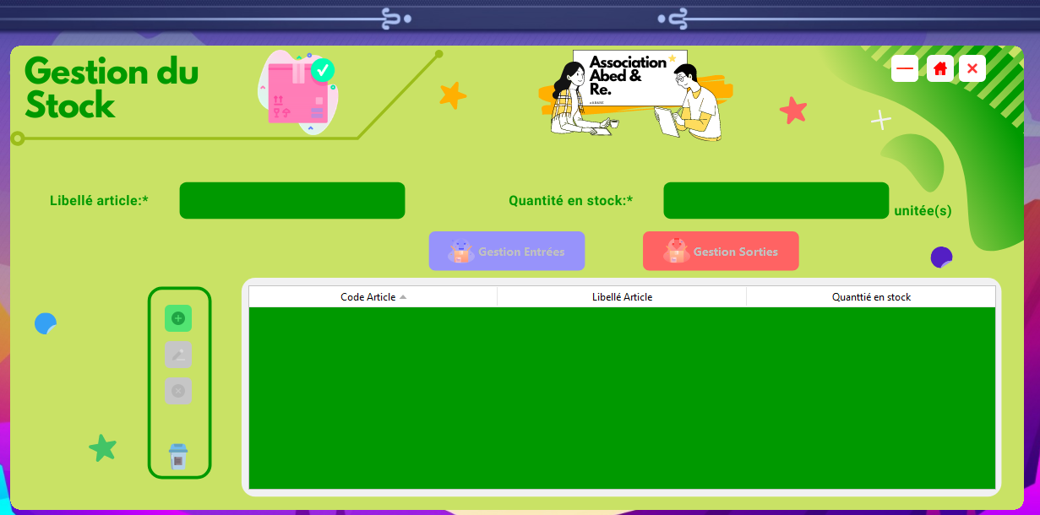

**Ajout**

**Modification**

**Suppression**

**En cliquant sur la gestion des entrées cette fenêtre apparaitra :**

* **Gestion des Entrées :**

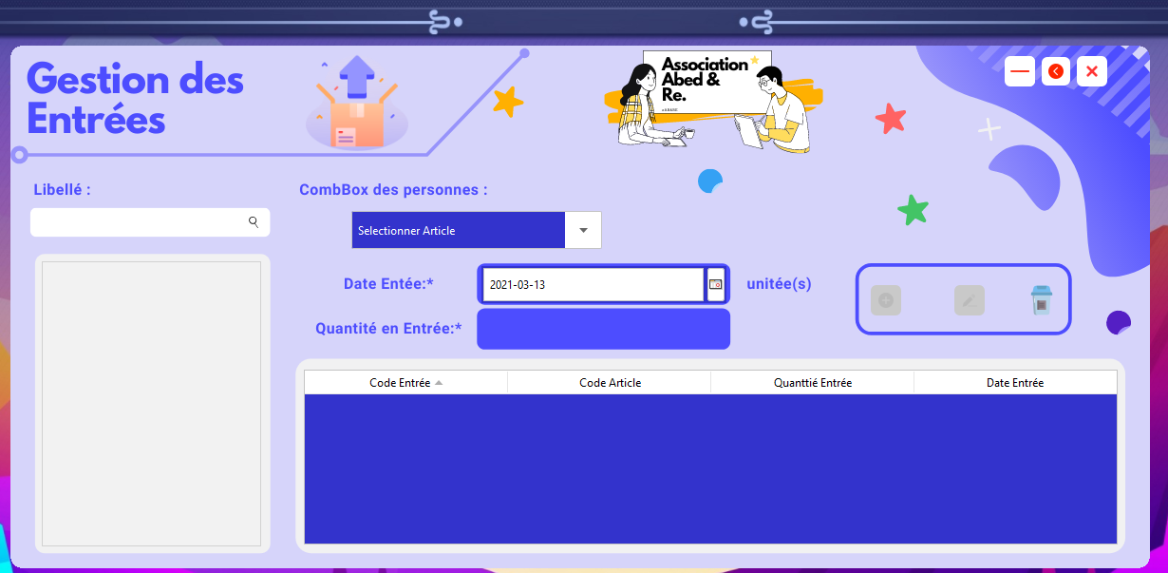

**D’où il pourra ajouter, modifier une entrée après avoir sélectionné un article.**

**En cliquant sur la gestion des sorties la fenêtre suivante apparaitra :**

* **Gestion des Sorties :**

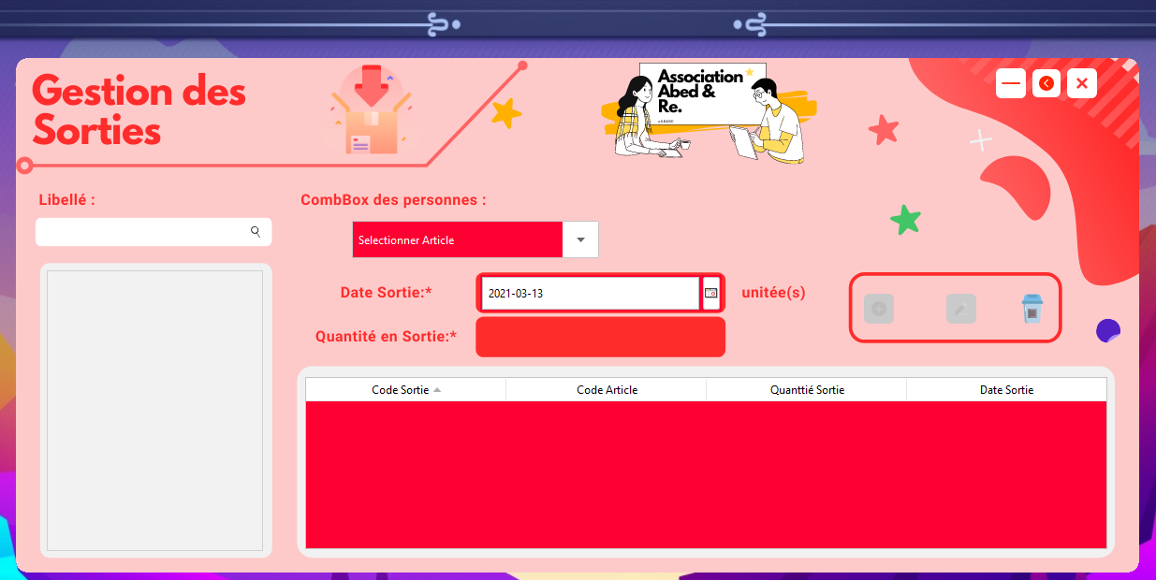

**D’où il pourra ajouter, modifier une sortie après avoir sélectionné un article.**

* **Espace Trésorier :**
* **Menu trésorerie :**

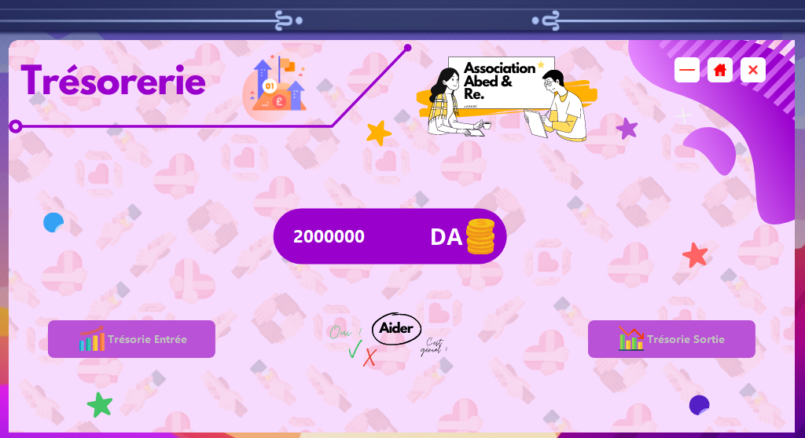

**Le fond courant de l’association**

**En cliquant sur ce bouton le trésorier sera redirigé vers cette fenêtre :**

* **Trésorerie Entrée :**

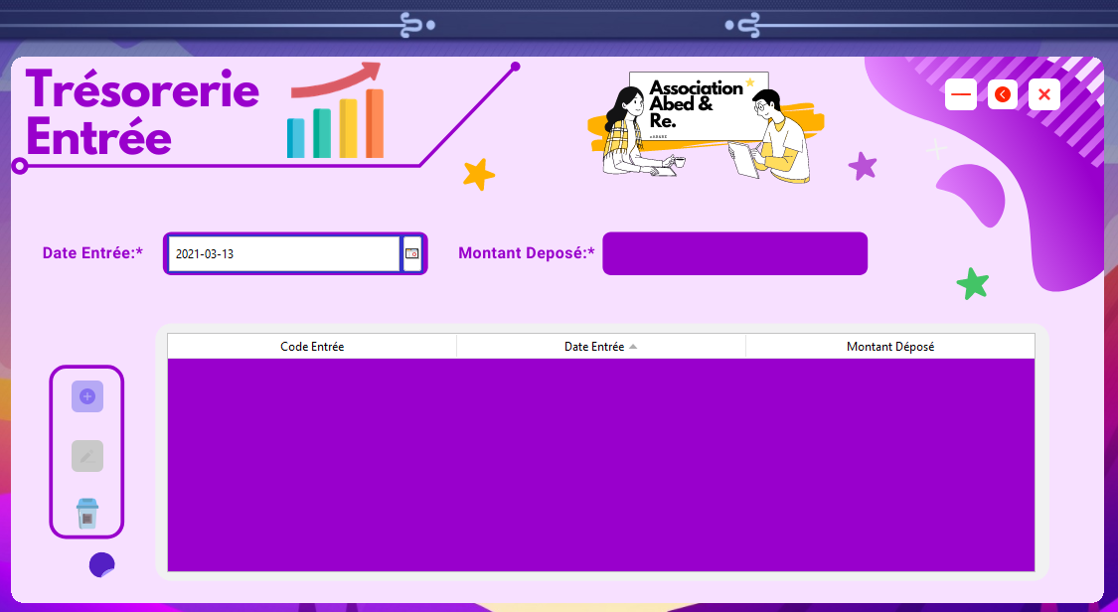

**Si le trésorier choisis comme option « Trésorerie Sortie » alors cette fenêtre lui sera affiché :**

* **Trésorerie Sortie :**

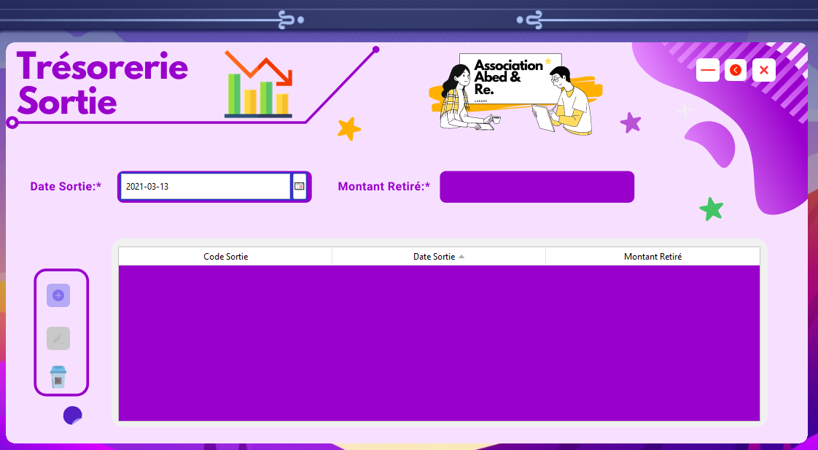

* **Espace Commun :**
  + **Mure des annonces :**

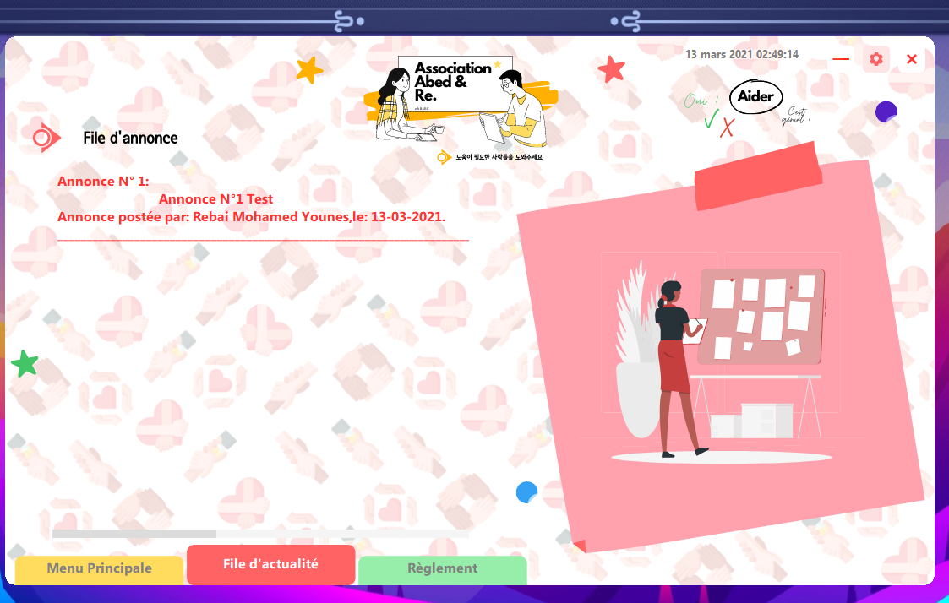

* + **Mure du reglement:**

